Завершились мероприятия по отлову безнадзорных животных
Во Всеволожском районе завершилась мероприятия по отлову безнадзорных животных (в законодательстве называются «животные без владельцев»). В 2021 году на всей территории района было отловлено, в соответствии с планом и выделенными денежными средствами из федерального бюджета, 256 животных: 179 собак и 77 кошек.
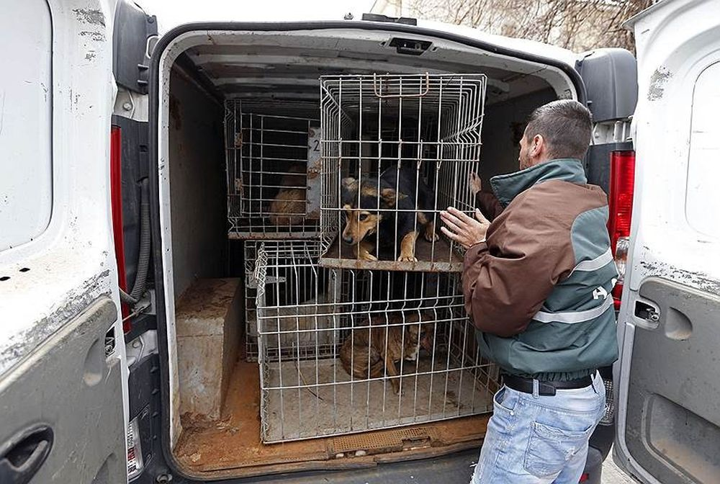
Напоминаем, что согласно действующему законодательству, полномочия по отлову животных возложены на районную администрацию, которая в свою очередь заключают контракт с компанией (ветеринарной клиникой), выигравшей аукцион. Ветеринарная клиника, как правило, частная, по заявкам выезжает на место, проводит отлов, стерилизует, вакцинирует и чипирует животное, при необходимости, проводит лечение животного, далее выпускает его в естественную среду обитания (в то же место, где животное было отловлено), В случае, если животное проявляет немотивированную агрессию, его забирают и по решению комиссии, в которую обязательно входят кинологи, размещают в приюте.

Встретили бездомное животное? Звоните!
Телефоны: 8 (813-70) 25-456, 8-963-322-97-19.
Эл. почта torg2@vsevreg.ru
На связи Смирнов Александр Викторович - специалист 1 категории отдела развития сельскохозяйственного производства, малого и среднего предпринимательства Управления экономики Админисирации Всеволожского района, отвечающий за организацию и проведения отлова животных.
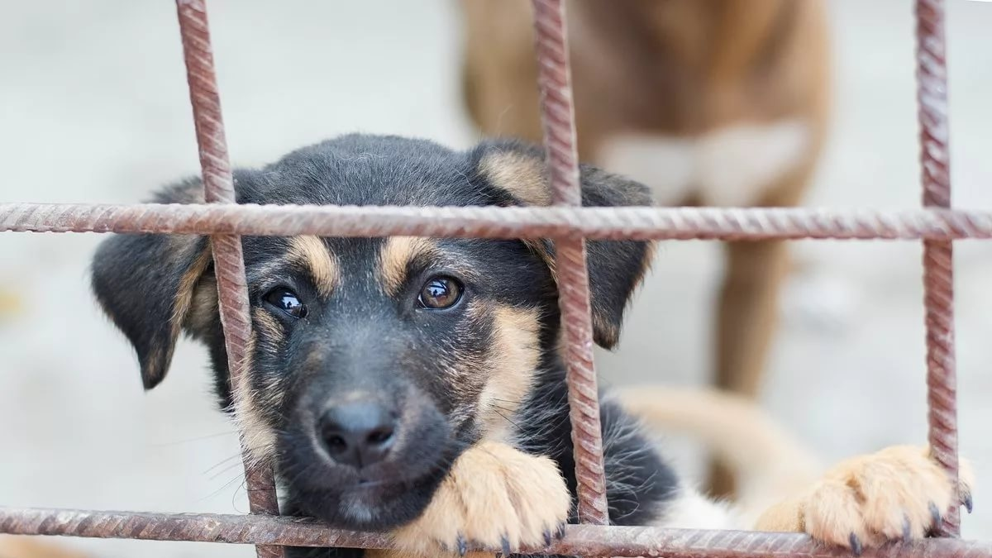
Более двух тысяч детей со всей Ленинградской области приняли участие в областном конкурсе детского творчества «Мы в ответе за тех, кого приручили», который является социально значимым, поскольку реализует пропаганду ветеринарного контроля и постепенное сокращение количества бездомных животных на территории области гуманными методами, а также защиту и заботу о них. Особое внимание организаторы уделили формированию у молодого поколения нравственных и культурных ценностей, активной жизненной позиции по отношению к проблеме жестокого обращения с домашним и безнадзорным животным, созданию условий для самореализации школьников и подростков, развитию творческого потенциала молодых талантов Ленинградской области.
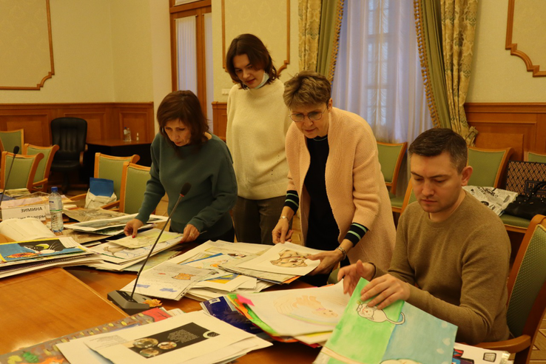
Все участники создали интересные и неповторимые работы.
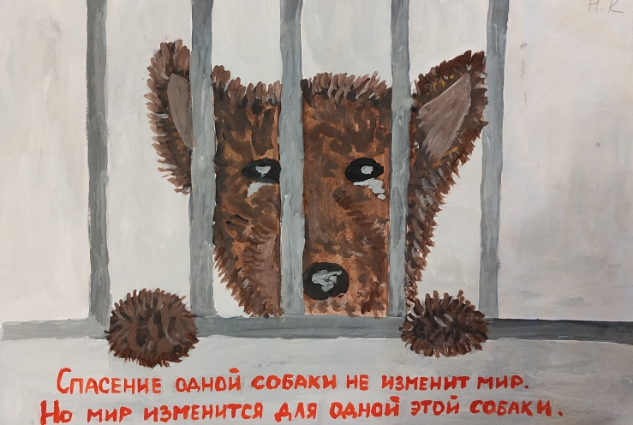
Специалисты государственной ветеринарной службы района проводят «Уроки доброты», направленные на развитие творческих и социальных навыков у детей, а также на популяризацию бережного и ответственного отношения к животным.
Ветеринарные врачи приходят на уроки к школьникам и проводят увлекательные беседы. Рассказывают о своей работе, показывают видеоролики и мультфильмы, а также раздают памятки и информационные брошюры.
Один из таких уроков доброты в начальных классах лицея №1 города Всеволожск провела заместитель начальника станции по борьбе с болезнями животных Марина Таранцева и директор Фонда помощи безнадзорным животным и содействия деятельности в сфере культуры, науки и искусства «Приютино» Юлия Ронгонен.
Школьникам рассказали о правилах поведения при встрече с бездомными животными, поговорили о домашних питомцах самих детей. Продемонстрировали информационные ролики, которые подготовили специалисты управления ветеринарии Ленинградской области. В завершении урока детям показали поучительные мультфильмы и подробно ответили на все интересующие их вопросы.
Постановлением Правительства Ленинградской области от 30.09.2021 № 635 утверждено Положение о региональном государственном контроле (надзоре) в области обращения с животными на территории Ленинградской области.
Разработанный порядок проведения контрольных мероприятий закрепляет полномочия Управления ветеринарии Ленинградской области в части осуществления контроля (надзора) за юридическими лицами, индивидуальными предпринимателями и гражданами по содержанию и использованию животных, в том числе осуществление деятельности по обращению животных без владельцев.
В соответствии с принятым Постановлением региональный государственный контроль (надзор) в области обращения с животными на территории Ленинградской области будет осуществляться в соответствии с Федеральным законом от 31.07.2020 № 248-ФЗ «О государственном контроле (надзоре) и муниципальном контроле в Российской Федерации».
Деятельность регионального государственного контроля (надзора) в области обращения с животными будет направлена на проведение профилактической работы с владельцами животных и поднадзорными объектами по предупреждению противоправных действий.
На данный момент реестр поднадзорных объектов сформирован. Специалисты управления ветеринарии Ленинградсской области ведут работу по формированию перечней объектов контроля и решается вопросов об их отнесении к соответствующим категориям риска. При отнесении объектов контроля к категориям риска учитываются виды деятельности, осуществляемой контролируемыми лицами.
На территории района осуществляют деятельность 7 частных приютов для собак и кошек.
Справка:
Напомним, что с 1 января 2021 полномочия в сфере обращения с безнадзорными животными на территории Ленинградской области переданы Управлению ветеринарии Ленинградской области.
Управление обеспечивает организацию передачи органам местного самоуправления бюджетных средств, необходимых для осуществления отдельных государственных полномочий (отлов, учет (чипирование), вакцинация, стерилизация и выпуск обратно в среду обитания), осуществляет контроль за исполнением этих полномочий, оказывает им методическую и консультационную помощь.

